Manual de usuario

version 0.1

Contabilidad “Dsemp”

Dsemp

Managua, Nicaragua

**Tel.** (+505) 89250419

gwitman@yahoo.com



Contenido

Login y Logout 1

Dashboard 3

Editar perfil 4

Rol 5

Usuarios 7

Contabilidad > Niveles 9

Contabilidad > Naturaleza 11

Contabilidad > Monedas 13

Contabilidad > Cuentas 16

Contabilidad > Centro de Costo 18

Contabilidad > Parámetros 20

Contabilidad > Periodo y Ciclos 22

Contabilidad > Procesos 24

Contabilidad > Comprobantes 26

Contabilidad > Reportes 28

Información 29

# Login y Logout

## Login

El usuario deberá acceder mediante un navegador web ya sea: Mozilla Firefox, Internet Explore o Chrome. A la dirección principal donde está instalada la plataforma, esta dirección deberá ser comunicada por el equipo de informática para los nuevos usuarios.

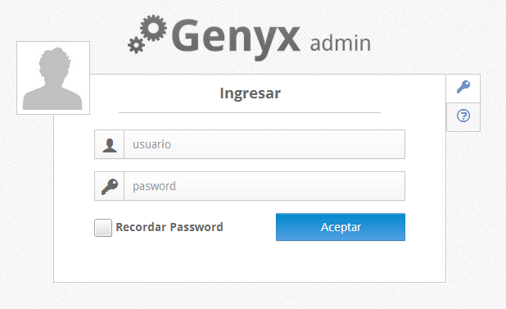Una vez que el usuario acceda a la dirección o URL de la plataforma aparecerá la pantalla de autenticación que corresponde a la figura “figura1” en donde deberá digitar el nombre de usuario y contraseña correspondiente.

**Usuario:** *nombre del usuario proporcionado por el equipo de informática.*

**Contraseña:** *contraseña proporcionada por el equipo de informática la cual luego podrá cambiar a su gusto y antojo con el patrón que el usuario considere.*

La caja de texto en donde el usuario digitara su identificador no deberá de estar vacía, de igual manera la caja de texto de la contraseña tampoco deberá de estar vacía, una vez que esta información este llena en el formulario proceda a presionar el botón “Aceptar” que se enmarca de color azul.

## Recordas password

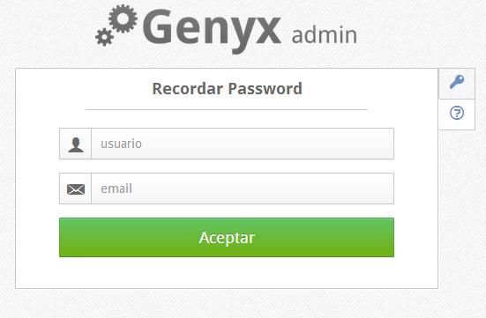En caso de que un usuario olvide su contraseña tiene la posibilidad de poder recordar la frase de acceso mediante el formulario de ayuda.

Para ver este formulario únicamente tiene que dar clic en el botón “enviar contraseña” que está en la pantalla de “Login” inmediata mente aparecerá ante su vista un nuevo formulario como el que se representa en la imagen “figura2” que corresponde al formulario que hará el trabajo de enviar su frase de acceso a su correo electrónico (e-mail).

Para realizar esta operación el usuario que necesita recordar su contraseña deberá digitar de manera obligatoria su email en la caja de texto una vez digitada esta informacion usted debera dar clic en el boton “Aceptar” que esta en marcado de color verde.

**Email:** *medio de comunicación electronico por el cual un usuario se puede comunicar con otro*.

## Logout

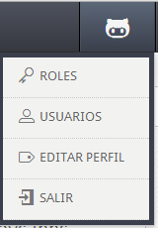Para salir de la aplicación, liberar todos los recursos y evitar suplantación de usuarios. Es deber del usuario una vez que deja de ocupar la plataforma salir del sistema “Logout”.

Para que el usuario pueda ejecutar esta acción deber de dar clic en el botón salir ubicado en el menú de configuración de cuentas.

# Dashboard

La pantalla de Dashboard es la pantalla principal de todos los usuarios que tienen acceso al módulo de contabilidad, en ella se muestran algunos cuadros estadísticos y cuadros de información general.

## Direccion

En este cuadro se encuentra la dirección principal de la empresa.

## usuario

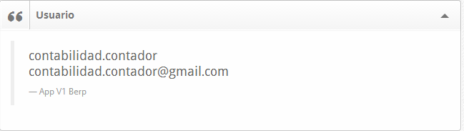Cuadro en el cual se muestra la información general de la persona autenticada en el sistema, ejemplo: correo electrónico y nombre de usuario.

## Contador

Este Dashboard es un Dashboard que muestra:

1. Cantidad de usuarios.
2. 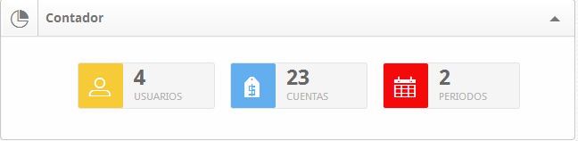Cantidad de Periodos contables.
3. Cantidad de cuentas que actualmente hay en el catálogo de la empresa.

## Comparativo

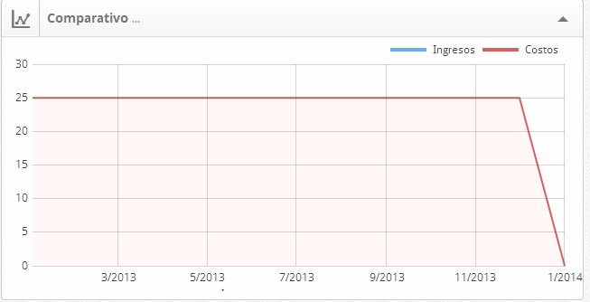Este Dashboard únicamente muestra una gráfica estadística que compara los ingresos de la empresa con los egresos. De los últimos 12 ciclos contables.

**Periodo Contable:** *contiene ciclo, Un periodo contable normalmente es 1 año.*

**Ciclo contable:** *es la unidad de tiempo mínima de un periodo. Un ciclo contable normalmente es de 1 mes.*

# Editar perfil

## Cambiar datos

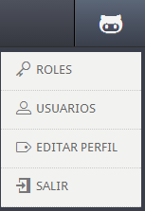Esta operación es útil para todo y cada uno de los usuarios que acceden a la plataforma, En esta pantalla el usuario puede cambiar su contraseña de acceso y su correo electrónico.

Es necesario como política de seguridad el usuario cambie su contraseña cada 2 meses para evitar robo de credenciales y otro usuario pueda acceder a la plataforma utilizando su contraseña.

Para realizar esto diríjase a:

**Menú configuración de cuenta > editar perfil**

# Rol

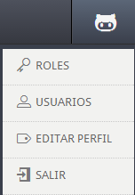El componente de rol es un componente esencial en la seguridad del sistema y de los permisos que cada usuario tiene en la plataforma.

En este componente se configuran los grupos de usuarios (Rol) donde cada usuario tiene asignado un único rol y cada rol tiene configuración específica.

La configuración que un rol contiene son:

1. Permisos sobre las pantallas.
   1. Lista de comprobantes
   2. Lista de Cuentas
   3. Lista de Reportes
   4. ….
   5. ….
2. Permisos sobre las operaciones ejemplo:
   1. Lista
   2. Editar
   3. Eliminar
   4. Nuevo
3. Permiso sobre los registros
   1. Ver todos los registros
   2. Ver únicamente los que fueron creados por el propio usuario.
   3. Eliminar todos los registros
   4. Eliminar los que fueron creados por el propio usuario
   5. Editar todos los registros
   6. Editar únicamente los que fueron creados por el propio usuario

Para acceder a este componente diríjase a:

**Menú configuración de cuenta > Roles**

## Lista principal

Esta pantalla muestra la lista de roles que actualmente hay dentro de la empresa, La lista muestra 2 columnas que corresponden a:

|  |  |
| --- | --- |
| Columna | Descripción |
| Nombre | Nombre del Rol |
| Url o Dirección | Descripción que por defecto será la pantalla inicial de los usuarios que tengan asociado este rol. |

La botonera que corresponde a la lista de roles tenemos las siguientes operaciones: Eliminar, Editar, Nuevo

## Nuevo rol y editar rol

Las operaciones de nuevo y edición son relativamente iguales con la salvedad que una crear un nuevo registro y la otra lo modifica.

Editar un Rol: Para realizar esta operación el usuario primeramente deberá ir a:

**Menú configuración de cuenta > Roles > Seleccionar el Rol > Clic “Editar”**

Nuevo Rol: Para realizar esta operación el usuario deberá ir a:

**Menú configuración de cuenta > Roles > Clic “Nuevo”**

Para configurar correctamente un rol será necesario ingresar la siguiente información:

1. Nombre del Rol.
2. Url. ***“core_dashboards”*** esta Url deberá ser ingresada para todos los roles que correspondan a la contabilidad.
3. Descripción. Descripción auxiliar que le puede servir al administrador para describir por que fue creado un rol y para qué.
4. Autorización: Si es un Rol que necesita privilegios específicos sobre algunos estados, el administrador al momento de crear el rol o modificarlo debe de asignarle el o los privilegios adecuados en caso de ser necesario. Los Privilegios son útiles cuando el rol necesita liberar registro que están en cierto estado o negarlos.
5. Detalle de pantallas a la cual el rol tiene acceso y el alcance de sus privilegios. Para agregar un elemento o pantalla al rol debe de utilizar la botonera que está en el detalle de la pantalla, ya sea para agregar o eliminar.

## Eliminar Rol

Para eliminar un rol, el usuario deberá tener el cuidado de que el rol no esté siendo usado por otro usuario el cual tenga acceso al sistema.

Esta acción debe de ser ejecutada de la siguiente manera:

**Menú configuración de cuenta > Roles > Seleccionar el Rol > Clic “Eliminar”**

# Usuarios

El componente de usuario es un componente el cual permite crear todo las cuentas de acceso, que las personas tendrán asignada para poder registrar todas las operaciones de la empresa.

Para acceder a este componente diríjase a:

**Menú configuración de cuenta > Usuario**

## Lista principal

Esta pantalla muestra la lista de usuarios actualmente registrados dentro de la empresa, La lista muestra 3 columnas que corresponden a:

|  |  |
| --- | --- |
| Columna | Descripción |
| Nickname | Nombre el cual se identifica el usuario |
| Email | Correo electrónico del usuario. Útil para cuando la contraseña es olvidada. O para notificar al usuario sobre una operación especifica. |
| Rol | Rol que actualmente tiene el usuario. |

La botonera que corresponde a la lista de usuarios tenemos las siguientes operaciones: Eliminar, Editar, Nuevo

## Nuevo usuario y editar usuario

Las operaciones de nuevo y edición son relativamente iguales con la salvedad que una crear un nuevo registro y la otra lo modifica.

Editar un Usuario: Para realizar esta operación el usuario primeramente deberá ir a:

**Menú configuración de cuenta > Usuarios > Seleccionar el Usuario > Clic “Editar”**

Nuevo Usuario: Para realizar esta operación el usuario deberá ir a:

**Menú configuración de cuenta > Usuarios > Clic “Nuevo”**

Para configurar correctamente un usuario será necesario ingresar la siguiente información:

1. Nombre del usuario, el cual será identificado ejemplo: witman.gonzalez@company.com
2. Contraseña con la cual el usuario accederá a la plataforma, después de que se le asigne el usuario podrá cambiar la contraseña a su antojo.
3. Email para notificar al usuario de algún problema o dato que se utilizara para recordar su contraseña en caso de olvidarla.
4. Rol el cual tendrá asignado el usuario dentro de la plataforma.

## Eliminar usuario

Para eliminar un usuario, esta acción debe de ser ejecutada de la siguiente manera:

**Menú configuración de cuenta > Usuario > Seleccionar el Usuario > Clic “Eliminar”**

# Contabilidad > Niveles

En esta pantalla el contador configurara todos los niveles del catálogo de cuenta de la empresa. Para organizar su catálogo de cuenta de la manera más correcta. Un catálogo de cuenta tiene una estructura en árbol donde una cuenta esta dentro de otra, estas divisiones son llamadas niveles. Por ejemplo.

1. Niel 1
   1. Activo
   2. Pasivo
   3. …
2. Nivel 2
   1. Activo > Activo Circulante
   2. Activo > Activo Fijo
   3. …
3. Nivel 3
   1. Activo > Activo Circulante > Moneda Nacional
   2. Activo > Activo Circulante > Moneda Extranjera
   3. …
4. Nivel 4
   1. Activo > Activo Circulante > Moneda Nacional > Caja chica
   2. …

En este ejemplo podemos observar que el catálogo de cuenta tiene 4 niveles de profundidad, por tanto estos cuatros niveles de profundidad deben de ser configurados en esta pantalla.

Para acceder a este componente diríjase a:

**Menú contabilidad > Niveles**

## Lista principal

Esta pantalla muestra la lista de los niveles que actualmente tiene el catálogo de cuenta, La lista muestra 4 columnas que corresponden a:

|  |  |
| --- | --- |
| Columna | Descripción |
| Nombre del Nivel | Nombre con que se identificara el nivel  Ejemplo 1: Nivel 1, Nivel 2.  Ejemplo 2 : Grupo, Sub Grupo  Ejemplo 3 : Grupo, Sub Grupo, Clase  …. |
| Separador | Este es una letra la cual separa a los niveles de cuenta  Ejemplo 1: “-“ 001-001-002  Ejemplo 2: “ “ 001 001 002  Ejemplo 3: “.” 001.002.003  …. |
| Longitud | Este es un numero el cual nos dirá la longitud obligatoria de la cuenta incluyendo el carácter separador  Por ejemplo 1. si es una cuenta de nivel llamado “Nivel 1”, con longitud 4 significa que la cuenta obligatoria mente tiene que tener 4 caracteres (0001), (0002), …  Por ejemplo 2. si es una cuenta de nivel llamado “Nivel 2”, con longitud 7 significa que la cuenta obligatoria mente tiene que tener 7 caracteres  (0001-02), (0001-03), (0001-04) |
| Longitud del Grupo | Este es un numero el cual no dirá la longitud del nivel únicamente. En los ejemplos anteriores el “Nivel 1” tiene una longitud de 4 y el “Nivel 2” tiene una longitud de 3 |

La botonera que corresponde a la lista de niveles de cuenta tenemos las siguientes operaciones: Eliminar, Editar, Nuevo

## Nuevo niveles de cuenta y editar nivel de cuenta

Las operaciones de nuevo y edición son relativamente iguales con la salvedad que una crear un nuevo registro y la otra lo modifica.

Editar un Nivel: Para realizar esta operación el usuario primeramente deberá ir a:

**Menú contabilidad > Niveles > Seleccionar el Nivel > Clic “Editar”**

Nuevo Nivel: Para realizar esta operación el usuario deberá ir a:

**Menú contabilidad > Niveles > Clic “Nuevo”**

Para configurar correctamente un nivel será necesario ingresar la siguiente información:

1. Nombre
2. Separador.
3. Longitud total.
4. Longitud del Grupo.
5. Descripción.

## Eliminar nivel de cuenta

Para eliminar un nivel de cuenta, el usuario Esta acción debe de ser ejecutada de la siguiente manera:

**Menú contabilidad > Niveles > Seleccionar el Nivel > Clic “Eliminar”**

Tomar en cuenta de que un nivel de cuenta no puede ser eliminado si existe amenos una cuenta en el catálogo de cuenta que lo esté utilizando.

# Contabilidad > Naturaleza

## Lista principal

Esta pantalla muestra la lista de los grupos de cuentas generales con su clasificación o naturaleza correcta, cada grupo de cuenta tiene una naturaleza la cual se configura aquí:

|  |  |
| --- | --- |
| Columna | Descripción |
| Nombre | Nombre del Grupo de Cuenta General  Ejemplo: Activo, Pasivo, Capital, Ingreso, Egresos, Costos, Gastos, Cuentas de Orden. |
| Naturaleza | Cada grupo de cuenta y cada cuenta que pertenezca a un grupo heredan la naturaleza del grupo de cuenta  La naturaleza de cuentas solo pueden ser de dos tipo “D” cuentas con naturaleza Deudoras, “C” cuentas con naturaleza de Crédito o Acreedoras. |

La botonera que corresponde a la lista de naturaleza de cuenta tenemos las siguientes operaciones: Eliminar, Editar, Nuevo

## Nueva naturaleza y editar naturaleza de cuenta

Las operaciones de nuevo y edición son relativamente iguales con la salvedad que una crear un nuevo registro y la otra lo modifica.

Editar una Naturaleza: Para realizar esta operación el usuario primeramente deberá ir:

**Menú contabilidad > Naturaleza > Seleccionar la Naturaleza > Clic “Editar”**

Nueva Naturaleza: Para realizar esta operación el usuario deberá ir a:

**Menú contabilidad > Naturaleza > Clic “Nuevo”**

Para configurar correctamente la naturaleza de una cuenta será necesario ingresar la siguiente información:

1. Nombre
2. Naturaleza que únicamente puede tener dos letras “D” o “C”
3. Descripción.

## Eliminar naturaleza de cuenta

Para eliminar una naturaleza de cuenta, esta acción debe de ser ejecutada de la siguiente manera:

**Menú contabilidad > Naturaleza > Seleccionar el Nivel > Clic “Eliminar”**

Tomar en cuenta de que una naturaleza de cuenta no puede ser eliminada si existe al menos una cuenta en el catálogo de cuenta que haga referencia a esta configuración.

# Contabilidad > Monedas

## Listar

Esta pantalla muestra la lista de monedas que actualmente hay dentro de la empresa, La lista muestra 2 columnas que corresponden a:

|  |  |
| --- | --- |
| Columna | Descripción |
| Nombre | Nombre de la moneda, Este nombre será el que el usuario deberá de introducir en la configuración de los parámetros. |
| Símbolo | El símbolo es una combinación de letra el cual la moneda es conocida ejemplo: $, C$, U$, etc… |

La botonera que corresponde a la lista de monedas tenemos las siguientes operaciones: Eliminar, Editar, Nuevo, Herramientas, Archivos.

## Nueva moneda y editar moneda

Las operaciones de nuevo y edición son relativamente iguales con la salvedad que una crear un nuevo registro y la otra lo modifica.

Editar una moneda: Para realizar esta operación el usuario primeramente deberá ir a:

**Menú contabilidad > Monedas > Seleccionar la moneda > Clic “Editar”**

Nueva moneda: Para realizar esta operación el usuario deberá ir a:

**Menú contabilidad > Monedas > Clic “Nuevo”**

Para configurar correctamente una moneda será necesario ingresar la siguiente información:

1. Seleccionar una moneda predeterminada.
2. Asignarle un símbolo por el cual la moneda es conocida localmente en su país.

## Eliminar moneda

Para eliminar una moneda. Esta acción debe de ser ejecutada de la siguiente manera:

**Menú contabilidad > Monedas > Seleccionar la moneda > Clic “Eliminar”**

## Herramienta

Esta pantalla es una herramienta para la sección la cual respecta a la moneda. Ya que con esta pantalla el usuario podrá obtener un reporte de la tasa de cambio por fecha inicial y fecha final.

Para poder ver el reporte de la tasa de cambio de la moneda realice las siguientes operaciones: 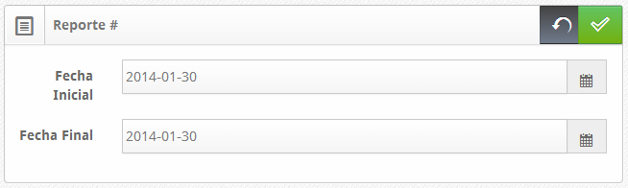

**Menú contabilidad > Monedas > Herramienta > Panel Reporte > Clic “check”**

Para regresar a la lista de moneda podría dar clic en el botón atrás sin ningún problema si el usuario de esa manear lo desea.

Otro panel de esta pantalla igual de importante que el anterior es el panel de “Procesar Archivo” en este panel el usuario podrá escribir el nombre del archivo el cual tiene la información de la tasa de cambio para ser importada en el sistema.

El usuario escribe el nombre del archivo ejemplo: “tasa_de_cambio_v013.csv” para importar la tasa de cambio dar clic en el “check”

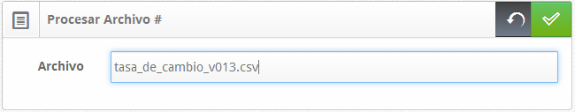

¿Qué nombre de archivo debemos escribir? El nombre del archivo que debemos escribir es el nombre del archivo que fue enviado al servidor mediante la herramienta archivo la cual miraremos en el siguiente apartado.

## Archivos

Con esta herramienta el usuario puede descargar la plantilla del sistema para luego subir el archivo con la información correcta de la tasa de cambio y la moneda correspondiente. La plantilla de importación de tasa de cambio es el archivo con nombre: “plantilla_de_tasa_de_cambio.csv”

Para acceder a esta opción el usuario deberá:

**Menú contabilidad > Monedas > Archivo**

El formato de esta plantilla es y los campos deben de estar separados por “,”:

|  |  |  |  |  |
| --- | --- | --- | --- | --- |
| Fecha(dad/mm/yuyo) | Moneda Local | Cambio | Moneda Extranjera | Tipo |
| 31/02/2014 | Córdoba | 25.66 | Dólar | 0 |

# Contabilidad > Cuentas

## Listar

Esta pantalla muestra la lista o un catálogo de las cuentas de la empresa las cuales puede utilizar en los comprobantes. Cabe destacar que únicamente puede utilizar las cuentas operativas, ya que las cuentas de mayor no pueden ser utilizadas en los comprobantes. La lista del catálogo de cuenta se enumera la siguiente información:

Este catálogo tiene una estructura de árbol o jerárquica.

|  |  |
| --- | --- |
| Columna | Descripción |
| Código | Código de la cuenta. Utilizando la nomenclatura de su empresa, separadores configurados en los niveles de cuenta, un ejemplo de cuenta es :  001-002-002-555 “Caja chica en moneda nacional” |
| Nombre | Nombre o descripción de la cuenta |
| Operativa | Este flat. Si esta en 1 es que la cuenta es operativa, si esta en 0 es que la cuenta no es operativa y es de mayor. Únicamente las cuentas operativas pueden ser utilizadas en los comprobantes. |
| Tipo | Tipo o Naturaleza indica la naturaleza de la cuenta si es una cuenta acreedora o deudora |

La botonera que corresponde a la lista de naturaleza de cuenta tenemos las siguientes operaciones: Eliminar, Editar, Nuevo

## Nueva cuenta y editar cuenta

Las operaciones de nuevo y edición son relativamente iguales con la salvedad que una crear un nuevo registro y la otra lo modifica.

Editar una cuenta: Para realizar esta operación el usuario primeramente deberá ir:

**Menú contabilidad > Cuenta > Seleccionar la cuenta > Clic “Editar”**

Nueva cuenta: Para realizar esta operación el usuario deberá ir a:

**Menú contabilidad > Cuenta > Clic “Nuevo”**

Para configurar correctamente una cuenta será necesario ingresar la siguiente información:

1. Código
2. Código superior. El catálogo de cuenta tiene una estructura de árbol o jerárquica. La cuenta superior es el código de una cuenta en donde la que se está creando pertenece. Ejemplo: crear la cuenta : 001-002-003 la cuenta padres es : 001-002
3. Clase o Nivel.
4. Nombre
5. Tipo o Naturaleza de Cuenta
6. Descripción
7. Moneda
8. Si es Operativa sí o no.

## Eliminar cuenta

Para eliminar una cuenta, esta acción debe de ser ejecutada de la siguiente manera:

**Menú contabilidad > Cuenta > Seleccionar la cuenta > Clic “Eliminar”**

# Contabilidad > Centro de Costo

## Listar

Esta pantalla muestra la lista o un catálogo de los centros de costo en la empresa o los centros de costo que la empresa puede utilizar al registrar un comprobante, La lista muestra únicamente 2 columnas

|  |  |
| --- | --- |
| Columna | Descripción |
| Código | Código de la cuenta o del centro de costo. Utilizando la nomenclatura de su empresa, separadores configurados en los niveles de cuenta, un ejemplo de un centro de costo o de un código de centro de costo puede ser:  005-012-545-555 |
| Nombre | Nombre o descripción del centro de costo |

La botonera que corresponde a la lista de naturaleza de cuenta tenemos las siguientes operaciones: Eliminar, Editar, Nuevo

## Nuevo centro de costo y editar centro de costo

Las operaciones de nuevo y edición son relativamente iguales con la salvedad que una crear un nuevo registro y la otra lo modifica.

Editar un centro de costo: Para realizar esta operación el usuario primeramente deberá ir:

**Menú contabilidad > Centro de Costo > Seleccionar el CC > Clic “Editar”**

Nuevo centro de costo: Para realizar esta operación el usuario deberá ir a:

**Menú contabilidad > Centro de Costo > Clic “Nuevo”**

Para configurar correctamente un centro de costo será necesario ingresar la siguiente información:

1. Código.
2. Centro de Costo superior. Al igual que el catálogo de cuenta. El catálogo de centro de costo tiene una estructura de árbol o jerárquica. El centro de costo superior es el código de un centro de costo en donde el que se está creando pertenece. Ejemplo: crear el centro de costo : 005-002-001 el centro de costo padre es : 005-002
3. Clase o Nivel.
4. Nombre.

## Eliminar centro de costo

Para eliminar un centro de costo, esta acción debe de ser ejecutada de la siguiente manera:

**Menú contabilidad > Centro de Costo > Seleccionar el CC > Clic “Eliminar”**

# Contabilidad > Parámetros

El apartado de configuración se refiere a los parámetros el cual el contador general de la empresa deberá configura para que el sistema pueda funcionar de manera correcta, Explicaremos que significa cada parámetro cuál es de importancia.

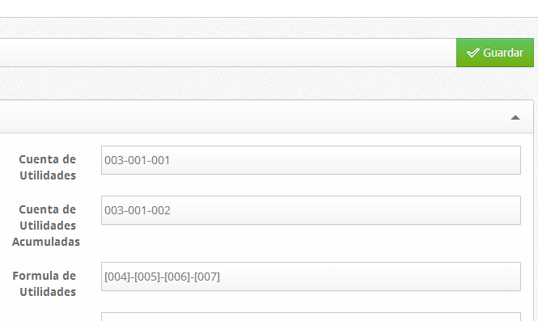Para acceder a esta configuración siga las siguientes instrucciones:

**Menú Contabilidad > Parámetros**

A partir de ahí se mostrar una pantalla como la que se muestra en la imagen:

Una vez que el usuario configure los parámetros de acuerdo a su empresa este deberá dar clic en el botón “Guardar” para poder hacer efectivo los cambios que este realice.

|  |  |
| --- | --- |
| Parámetro | Descripción |
| Cuenta de Activo | Ejemplo: “001” |
| Cuenta de Pasivo | Ejemplo: “002” |
| Cuenta de Capital | Ejemplo: “003” |
| Cuenta de Ingresos | Ejemplo: “004” |
| Cuenta de Costos | Ejemplo: “005” |
| Cuenta de Gastos | Ejemplo: “006” |
| Cuenta de Utilidades | Ejemplo: “003-001-002” |
| Utilidades Acumulada | Ejemplo: “003-001-003” |
| Formula de Utilidades | Este parámetro es una formula la cual indica cómo se obtiene las utilidades dentro de la empresa. Ejemplo:  [004]-[005]-[006]  Cada cuenta se pone entre corchete. Ahora explicaremos esta fórmula que está escrita como ejemplo:  Esto indica que las utilidades de la empresa es igual a: el saldo de la cuenta de ingresos (-) menos el saldo de la cuenta de gastos, (-) menos el saldo de la cuenta de costos. |
| Moneda de la Empresa | Aquí el contador debe de escribir el nombre de la moneda de la empresa. Estas monedas únicamente pueden ser las que el agrego en el menú de Monedas |
| Moneda de Reporte | Aquí el contador debe de escribir el nombre de la moneda extranjera. Esta moneda únicamente pueden ser las que el agrego en el menú de Monedas |
| Cuentas de Resultado | Este parámetro indica que cuentas son de resultado. Es decir de las cuentas del catálogo de la empresa cuáles son las de resultado ejemplo:  ^(004|005|006|007) |

# Contabilidad > Periodo y Ciclos

## Listar

Esta pantalla muestra la lista de los periodos contables de la empresa también llamados años fiscales Los cuales a su vez contiene meses contables o ciclos contables. Hay que tener en cuenta que cada ciclo contable y periodo contable contiene un workflow los cuales puede ser: “Abierto”, “Cerrado” un ciclo contable cerrado ya no puede ser editado de igual manera un periodo contable cerrado. Si un ciclo contable está cerrado no pueden ser creados ni modificados, ni eliminados ningún comprobante que se refiera a este ciclo cerrado.

Cada periodo y ciclo contable contiene una fecha inicial y final de trabajo, adicional el periodo contable en la plataforma usted tiene la posibilidad de asignarle un nombre.

Vamos a enumerar la lista de campos de la pantalla de lista del componente de periodo contables:

|  |  |
| --- | --- |
| Columna | Descripción |
| Fecha de Inicio | Es la fecha en que inicia el periodo o año fiscal de la empresa. Ningún ciclo dentro de este periodo contable puede tener una fecha inicial menor a la fecha inicial del periodo |
| Fecha de Fin | Fecha final del año fiscal. Ningún ciclo dentro del periodo puede tener una fecha final mayor a la fecha final del periodo contable. |
| Código o Numero | Código que identifica al periodo dentro de la empresa |
| Nombre | Nombre que el contador le asigne al periodo contable. |

**Ilustración:**

Periodo fiscal del 2014

Enero

Febrero

Marzo

Abril

……

Mayo

La botonera que corresponde a la lista de periodos contables tenemos las siguientes operaciones: Eliminar, Editar, Nuevo

## Nueva periodo y editar periodo

Las operaciones de nuevo y edición son relativamente iguales con la salvedad que una crear un nuevo registro y la otra lo modifica.

Editar un periodo: Para realizar esta operación el usuario primeramente deberá ir:

**Menú contabilidad > Periodos > Seleccionar el periodo > Clic “Editar”**

Nuevo periodo contable: Para realizar esta operación el usuario deberá ir a:

**Menú contabilidad > Periodo > Clic “Nuevo”**

Para configurar correctamente un periodo contable será necesario ingresar la siguiente información:

1. Nombre del periodo contable.
2. Estado inicial
3. Fecha de Inicio del Periodo
4. Fecha de fin del Periodo
5. Descripción
6. Detalle de todos los ciclos del periodo y sus correspondientes estados iniciales.

## Eliminar periodo

Para eliminar un periodo contable, esta acción debe de ser ejecutada de la siguiente manera:

**Menú contabilidad > Periodo contable > Seleccionar el periodo > Clic “Eliminar”**

Tome en cuenta que un periodo o ciclo contable no puede ser eliminado si hay comprobantes asociados a él.

# Contabilidad > Procesos

La pantalla de procesos dentro de la empresa son operaciones fundamentales en la contabilidad aquí el usuario decide cuando mayorizar todos los comprobante y cuando cerrar un ciclo contable.

## Mayorizar ciclo

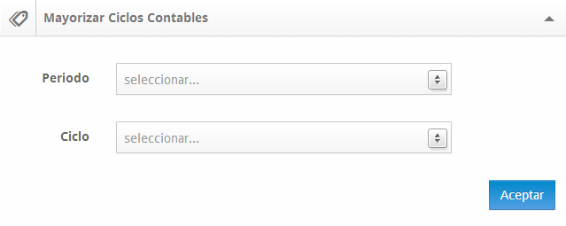Antes de mostrar cualquier reporte financiero como el balance general y el estado de resultado para que estos reportes contengan la información actualizada de los movimientos, el ciclo deberá ser mayo rizado.

El proceso de mayorizacion lo que realiza es: pasa a las cuentas de mayor los movimientos de cada comprobante.

Para realizar esta operación el usuario deberá dirigirse a la siguiente dirección:

**Menú contabilidad > Procesos**

Una vez ubicada en la dirección: en el panel de mayorizacion el usuario deberá seleccionar el periodo (año) y el ciclo (mes) que desea mayorizar. Un ciclo cerrado no puede ser mayo rizado

## Cerrar ciclo

Cuando el usuario decida pasar al siguiente ciclo contable deberá usar el proceso de cierre.

Restricciones del cierre:

1. Una vez cerrado un ciclo no puede ser abierto nuevamente.
2. El ciclo no puede ser cerrado si el ciclo anterior está abierto.
3. 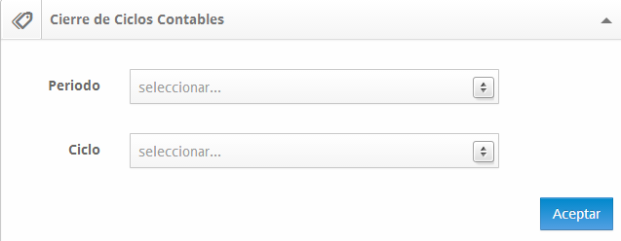El ciclo no puede ser cerrado si el ciclo siguiente está cerrado.
4. El ciclo no puede ser cerrado si no hay un ciclo siguiente al cual se le trasladen los saldos.
5. Si es el último ciclo de un periodo las cuentas de resultados se establecerán en 0 en el siguiente.

Para realizar eta operación el usuario deberá dirigirse a la siguiente dirección:

**Menú contabilidad > Procesos**

Una vez ubicada en la dirección: en el panel de cierre el usuario deberá seleccionar el periodo (año) y el ciclo (mes) que desea cerrar.

# Contabilidad > Comprobantes

## Listar

Esta pantalla muestra la lista de todos los comprobantes que día a día se registran en la empresa en esta lista mencionaremos las columnas y su significado:

|  |  |
| --- | --- |
| Columna | Descripción |
| Número del Comprobante | Numero único por cada comprobante registrado. |
| Fecha | Fecha en que el comprobante tendrá afectación contable |
| Estado | Estado del Comprobante |
| Tipo | Tipo del comprobante registrado. El cual puede ser comprobante de diario, de apertura , de cierre , de cheque, etc. El comprobante de apertura únicamente será registra la primera vez que se inicie la empresa en caso de importar saldos iniciales. El comprobante de cierre será generado al final de cada año fiscal de manera automática. Limpiando las cuentas de Resultado |
| Moneda | Moneda en que se registró el comprobante |

La botonera que corresponde a la lista de comprobantes de cuenta tenemos las siguientes operaciones: Eliminar, Editar, Nuevo

## Nueva comprobante y editar comprobante

Las operaciones de nuevo y edición son relativamente iguales con la salvedad que una crear un nuevo registro y la otra lo modifica.

Editar comprobante: Para realizar esta operación el usuario primeramente deberá ir:

**Menú contabilidad > Comprobante > Seleccionar el comprobante > Clic “Editar”**

Nuevo comprobante: Para realizar esta operación el usuario deberá ir a:

**Menú contabilidad > Comprobante > Clic “Nuevo”**

Para registrar correctamente un comprobante será necesario ingresar la siguiente información, un comprobante no puede ser registrado ni visualizado, si la tasa de cambo del día no está importada o registrada, esto para garantiza la integridad de la información con respecto a la moneda extranjera:

1. Fecha
2. Beneficiario no es obligatorio
3. Estado
4. Tipo
5. Moneda
6. En la segunda pestaña las referencias que no son obligatoria.
7. En la tercer pestaña un comentario o nota si usted lo desea
8. Utilizar la pestaña de archivo si la persona que registra el comprobante desee adjuntar información de respaldo como por ejemplo una factura impresa, etc.
9. Registrar el detalle del comprobante. Donde CC es el centro de costo lo cual no es obligatorio
10. El comprobante que se registre siempre debe de estar equivalente con respecto a los débitos y créditos.

## Eliminar comprobante

Para eliminar un comprobante, esta acción debe de ser ejecutada de la siguiente manera:

**Menú contabilidad > Comprobantes > Seleccionar el comprobante > Clic “Eliminar”**

Tome en cuenta que un comprobante no puede ser eliminado, ni editado si está en un periodo cerrado.

# Contabilidad > Reportes

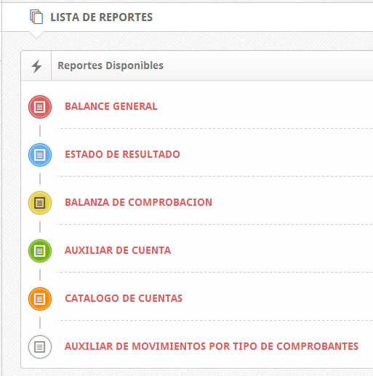El sistema tiene su disponibilidad los reportes financieros para ver la información y la situación de la empresa en un periodo determinado, Los reportes que se le muestran a un usuario está en función de sus permisos. Es decir si el usuario no tiene permiso de ver un reporte no le aparecerá en pantalla.

A continuación Aremos una lista de los reportes iniciales:

1. Balance General
2. Estado de Resultado
3. Balanza de Comprobación
4. Auxiliar de Cuenta
5. Catálogo de Cuentas
6. Auxiliar de movimientos por tipo de documento o comprobante.

Para ver los reportes el usuario deberá dirigirse a la siguiente dirección:

**Menú Contabilidad > Reportes**

Cada reporte será mostrado y en función del reporte se les pedirá los parámetros para visualizar la información, los parámetros que usualmente se necesitaran son: Periodo Contable, Ciclo Contable.

# Información

Dsemp

Managua, Nicaragua

**Tel.** (+505) 89250419

gwitman@yahoo.com

